广州大学大学城校区教A、教B及广州美术学院新建宿舍新型物联网热水表应用示范项目
技术方案
- 项目背景

广州大学城生活热水集中供应系统由我司运营管理，该系统向大学城内的12个使用单位（大概 30 万人）的提供生活热水，末端总用热水点约5万个，每个用水点配有IC卡计量热水表，该系统自2004年开始投入使用。2018年我司借助物联网技术定制了满足大学城需求的物联网热水表，在星海音乐学院生活区试用了一年，使用效果良好。2019年我司决定对大学城内所有热水表进行全面升级，同时开发了“智能物联网水表运营平台”和配套的App、小程序，并在2020年9月至2021年10月完成了华南理工大学、广东工业大学、广州大学(大学城校区)新型物联网热水表应用示范项目的安装和调试，共计1.9万套。目前新装热水表总体使用效果良好。现结合华工、广工、广大的实践经验，制定广州大学大学城校区教A、教B及广州美术学院新建宿舍的新型物联网技术热水表项目技术方案。。
- 编制依据
- 华南理工大学、广东工业大学、广州大学(大学城校区)新型物联网热水表应用示范项目实践
- “智能物联网水表运营平台”和配套的App、小程序
- 广州中医药大学（大学城校区）现状资料
- 水表行业调研资料
- 我司以往系统运营实践
- 热水表相关行业的标准、规范
- 方案制定原则
- 先进性和成熟性原则
（1）先进性：采用新的物联网技术，该技术在行业内领先，满足创新项目要求。
（2）成熟性：所采用的技术必须是在其他类似行业有应用先例，并实践证明该技术成熟可靠。
- 安全可靠，风险可控
满足大规模应用示范项目要求，风险可控。
- 应用示范地点及规模
广州大学（大学城校区）教A、教B区现有热水表宿舍7栋，教A5、教A6、教B栋及广州美术学院新建宿舍热水表规格和数量见下表。
表1广州大学大学城校区教A、教B及广州美术学院新建宿舍热水表数量
楼栋号 | 水表数量 | 水表型号 | 水表位置 | 备注
教A5 | 370 | DN15整体 | 冲凉房内
教A6 | 210 | DN15整体 | 冲凉房内
教B | 180 | DN15整体 | 冲凉房内
广美新建宿舍 | 336 | DN15整体 | 冲凉房内或凉台 | 1个宿舍两个浴室
合计 | 1084

- 应用示范方案

5.1新型物联网热水表定制
根据用户使用和平台运营管理的实际需求，热水表应具有数据处理、数据存储和数据通讯功能。

5.1.1数据存储功能
存储的数据类型包括但不限于：
- 水表设备ID
- 水表读数
- 用户ID
- 授权卡ID
- 开始用水时间
- 结束用水时间
- 用水时长
- 用水量
- 消费金额
- 水温
- 水表费率
- 设备报警信息
- 授权次数

数据记录的类型
本篇定义的数据记录，是指热水表生成的、由以上多项数据类型所组成的记录。
（1）消费记录
消费记录由用户每次用水结束后生成
可储存量不得低于128条；
消费记录由以下数据类型组成：
- 用户ID/授权卡ID
- 开始用水时间
- 结束用水时间
- 用水时长
- 用水量
- 水温

（2）报警记录
报警记录可储存量不得低于10条；
报警记录由以下数据类型组成：
- 设备报警信息
- 阀门故障、计量信号采集故障
- 磁干扰

（3）绑定记录
绑定记录可储存量不得低于10条，循环覆盖；
绑定记录由以下数据类型组成：
- 用户ID
- 授权卡ID
- 授权次数

5.1.2数据通讯功能
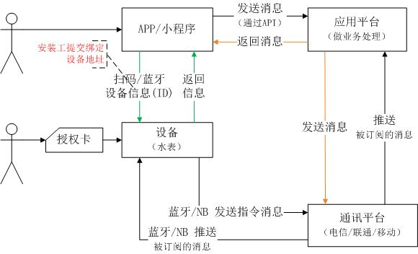
智能水表通过蓝牙+NB-IoT/LTE Cat.1/4G双通道方式与手机App/小程序、平台进行数据交互。蓝牙优先，当蓝牙不响应时再转NB-IoT/LTE Cat.1/4G。
交互的数据需充分满足用户使用的需要，同时便于平台管理运营。

5.1.2.1智能热水表需开放的数据项
数据项名称 | 描述
消费记录 | 用户ID、授权卡ID、用水开始时间、用水结束时间、用水时长、用水量、水温等
设备管理 | 水表设备ID、绑定记录
设备监控 | 设备报警信息（有无拆壳、磁铁干扰次数、报警次数）

5.1.2.2智能热水表需接收的移动端数据项（蓝牙通道）
数据项名称 | 描述
操作指令 | 用于移动端对水表操作开阀、关阀、绑卡操作
数据请求 | 对消费记录、设备管理、设备监控等数据项的请求

5.1.2.3智能热水表需接收的平台端数据（NB-IoT/LTE Cat.1/4G）
数据项名称 | 描述
操作指令 | 用于移动端对水表操作开阀、关阀、绑卡操作
数据请求 | 对消费记录、设备管理、设备监控等数据项的请求

5.1.3初始化功能
热水表不需拆散便可在表外进行初始化设置，能在广州大学城内其他校区通用；使用特定授权账号连接热水表蓝牙可本地初始化水表参数，设置包括最大用水时长、最大用水量、计费温度区间等。

5.1.4安全性保障
- 磁干扰报警保护
电磁阀带防磁功能，热水表遇到外部磁攻击时报警，并自动关阀，磁攻击解除后仍正常工作。
- 传感器故障保护功能
流量传感器在设定时间内无法计量，热水表自动关闭阀门，再次开启阀门需要满足等待时间要求或采取专门设备及方法。
- 数据保护功能
断电或发生故障时，热水表所有数据不丢失。
所有数据能100%上传，数据不能丢失。
- 数据传输加密
热水表与采购人的平台、小程序/App交互的通讯数据防复制、防破解，禁止数据泄漏。所有数据归采购人所有，存放在采购人指定位置，不能发送传递到其他地方，如有违反，将追究其法律责任，并赔偿采购人的损失。

5.1.5基表及设备要求
智能热水表基表要求符合国家标准GB/T778.1～3-2007，CJT-535-2018
- 水表结构：整体式
- 水表通径：DN15
- 安装长度：179mm（以现场实际尺寸为准）
- 供电：电压≤12V DC 电流≤500mA
- 指示装置：兼具机械数轮及液晶显示，符合GB/T 778.1-2018的规定
- 使用类别：B级（安装在建筑物内的固定式物联网水表）、E1级（商住用物联网水表）
- 基表材质：黄铜，符合GB/T 778.1-2018的规定
- 计量精度：2.0级
- 工作温度：0.1~90℃
- 公称压力：1.6MPa
- 压力损失：不大于0.063MPa
- 过滤器：带
- 止回阀：带
- 外壳防护：电子装置连同引出线和引出线密封装置应达到GB/T 4208规定的IP65防护等级；水表防护等级为IP68
- 热水表电器元件防潮等级：国家电子产品I级
- 电磁阀：优质专利，无压损、功耗低、故障率低、可开关次数不低于6万次，掉电关闭
- 电源适配器：电源适配器与热水表采用防水型DC电源线公母对接器连接；适配器220V引入线，规格不低于BVR 2x1.0mm²；12V直流低压供电线规格不低于BVR 2x0.5mm²，长度不低于2米；热水表引出线不低于0.5米；电源适配器外壳适配86盒面板安装。电源适配器选用具有3C认证书（外购电源的，提供供货商的3C认证书），具有良好的密封性、防墙内渗水及淋水性，防护等级为IP68
- 过流保护：自恢复保险丝
- 智能热水表表头、出口具有防硬物插入保护措施，避免用户打开水表用铁线等穿入破坏电磁阀，表头防插针破坏
- 带射频识别模块
- 通信模块：具备工信部颁发的“电信设备进网许可证”。
- 封装方式：内三角防盗螺丝封装
- 防盗扣：调试后加装防拆热水表、防打开热水表密封条（带采购人专用标记及编码）
- 各项技术标准和检测标准符合以下标准(包括但不限于)：
JJG 686-2015 热水水表检定规程
GB/T778-2018 饮用冷水水表和热水水表技术标准
CJ/T535-2018 物联网水表行业标准
CJT224-2012 电子远传水表行业标准

5.1.6其他要求
1、手机、授权卡连接热水表一次性接通率≥99% ；
2、智能热水表使用寿命10年以上，必须为成熟产品，使用寿命长、故障率低，性能稳定，质保期内（不低于6年）发生故障（除人为破坏外）导致非正常用水的热水表台数占总在用热水表数的1%/年以下；具体计算公式为：每年内由于产品质量导致非正常用水的热水表数量/本次招标使用热水表总数≤1%；智能热水表配套的电源适配器使用寿命10年以上，必须为成熟产品，使用寿命长、故障率低，性能稳定，质保期内（不低于6年）发生故障量占总在用热水表数的1%/年以下；具体计算公式为：每年内由于产品质量导致电源适配器故障量/本次招标使用热水表总数≤1%；
3、供应商必须是智能热水表的生产厂家，具备所供产品生产能力，而且是供货厂商自主品牌（提供智能热水表的型式批准证书及报告）；
4、具体包括但不限于系统的密钥、算法、二次开发接口、开发文档、源代码、程序等必须由业主控制。

5.2热水表运营平台与水表的通信集成

5.2.1平台
目前我司已委托广州城市规划技术开发服务部有限公司，开发“智能物联网热水表运营平台”和配套的App和小程序，该项目已在开发完成。该热水表平台系统架构设计采用 B/S 架构（即浏览器/服务器[Browser / Server]），客户端使用标准的Internet浏览器，管理者访问专用Web服务器页面，就可查询和分析数据。用户使用App/小程序或者授权卡消费热水，消费完成后热水表通过物联网上传消费信息和热水表状态信息，数据上传至数据服务器，并采用多种安全策略保障，最后通过大学城智能物联网热水表管理平台进行数据的分析和终端的管理。
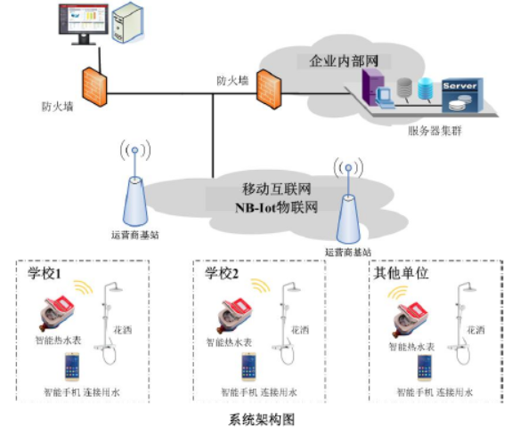

数据服务器
5.2.2 NB-IoT/LTE Cat.1/4G运营商选择
对示范点各栋宿舍各单间进行每个运营商NB-IoT/LTE Cat.1/4G信号的测试，综合评估各运营商信号质量优劣，选用最优质量的运营商。测试评估标准可遵照工信部有关NB-IoT/LTE Cat.1/4G的标准。

5.3不同场景下用户用水系统实现流程

5.3.1使用流程
已注册用户必须与热水表绑定后方可用水。此时用户可通过两种方式开阀用水。
5.3.1.1手机App/小程序开阀用水
用户通过手机扫热水表码绑定热水表，然后在App/小程序上点击开阀即可用水。热水表有按键功能（暂停用水、关阀等），结束用水可在手机上点击关阀，或热水表上直接按键8秒关阀。用水详情、账单将发送至用户小程序/App，用户通过移动支付（包括且不限于微信支付、支付宝）结算。
5.3.1.2用户授权卡开阀用水
除了手机用水，用户还可在热水表上绑定满足条件的授权卡，之后用户可在该热水表的读卡区放置对应授权卡直接开阀用水。用水过程中可以按暂停键。直接移走授权卡即结束用水，用水详情、账单依然发送至用户小程序、App，用户通过移动支付（包括且不限于微信支付、支付宝）结算。此方式尤其适用于手机网络不好的情况下离线用水。
5.3.1.3注意事项
- 手机连接热水表一次性接通率需达99.9%；
- 1张授权卡仅可绑定1台热水表，每个用户仅可绑定1张授权卡；
- 单张授权卡的消费记录未上传条数达到3条后禁用；
- 每个物联网热水表可以绑定多张授权卡（不低于10个）

5.3.2实时用水情况显示
在使用过程中，热水表上的液晶数显能显示设备号，实时显示热水表读数、消费水量变化、水表、开关状态，报警提示等；

5.3.3定时获取温度
热水表连续出热水2分钟后自动检测此时的最高水温并保存。

5.3.5预扣水费
开阀预扣1升用水量，用水过程中仍正常计量。

5.3.6 用水基本流程

